Паспорт проекта
Название проекта | «В мире добрых сказок»
Руководитель проекта | Фролова Татьяна Сергеевна
Состав и возраст проектной группы | Воспитатели; дети младшего возраста; родители воспитанников
Срок реализации | Среднесрочный (сентябрь)
Типология проекта | По содержанию: ролево - игровой, творческий;  По количеству детей: групповой;  По продолжительности: среднесрочный
Этапы проекта | Подготовительный этап:  1.Определение целей и задач проекта;  2.Разработка проекта: «В мире добрых сказок»;  3.Подбор методической и художественной литературы;  4.Подбор наглядного материала, литературы, пособий, дидактических игр; подбор дидактических и настольно – печатных игр; разработка сценариев мероприятий;  5.Разработка наглядной информации для родителей: «Театр как средство развития и воспитания детей младшего дошкольного возраста»;  6.Индивидуальные беседы, консультации с родителями по выявлению их заинтересованности в пополнении театрального уголка, их способностей в той или иной области рукоделия и возможностей.  7. Распределение заданий между родителями. Помощь родителей по изготовлению игровых пособий (сшить костюмы, связать маски и т.д.)  8.Подготовка материала для театрального уголка.  Основной этап:  1)Знакомство детей со сказками:  Сказка «Теремок»:  - Чтение художественной литературы: сказка «ТеТеремок» с показом кукольного театра;  - Рассказывание сказки вместе с детьми с использованием настольного театра;  - Конструирование: «Новый теремок для зверей»;  - Ряжение в костюмы и драматизация сказки «ТеТеремок»;  - Имитационные движения героев сказки и их голголосов;  - Пальчиковая гимнастика «Теремок»;  - Дидактические игры: «Кто где живёт?», «Чей, чья, чье, чьи?», «Кого не хватает?»;  - Подвижные игры: «Зайка серенький сидит», «У медведя во бору».  Сказка «Репка»:  - Чтение художественной литературы: сказка «Репка» с показом кукольного театра;  - Рассказывание сказки «Репка» вместе с детьми с показом театра на магнитах;  - Художественное творчество (лепка): «Репка»;  - Дидактические игры: «Кто лишний?», «Выложи по порядку»;  - Имитационные упражнения героев сказки и их голосов;  - Художественное творчество (рисование с использованием раскрасок): «Репка».  Сказка «Курочка Ряба»:  - Чтение художественной литературы: сказка «Курочка Ряба» с показом театра на магнитах;  - Рассказывание русской народной сказки «Курочка Ряба» с показом пальчикового театра;  - Пение детских песенок «Петушок, петушок… »;  - Дидактическая игра: «Разрезные картинки»;  - Подвижная игра «Курочка и цыплята».  Сказка «Колобок»:  - Чтение художественной литературы: сказка «Колобок» с показом театра Бибабо;  - Художественное творчество (лепка): «Колобок»;  - Ряжение в костюмы и драматизация сказки «Колобок»;  - Игровая ситуация: «Изобрази героя»;  - Дидактическая игра: «Отнимем у Лисы колобки»;  - Пальчиковая гимнастика «Колобок»;  - Подвижная игра: «Лиска – лиса»;  - Художественное творчество (рисование): «Колобок на окошке».  Сказка «Заюшкина избушка»:  - Чтение художественной литературы: сказка «Заюшкина избушка» с показом кукольного театра;  - Конструирование: «Домики для лисы и зайчика;  - Ряжение в костюмы и драматизация сказки «Заюшкина избушка»;  - Имитационные движения героев сказки и их голосов;  - Дидактическая игра: «Найди пару»  - Подвижные игры: «Зайка серенький сидит», «У медведя во бору», «Хитрая лиса».  2)Организация утреннего приема детей:  3)Ряжение в костюмы различных персонажей сказок.  Заключительный этап:  1.Выставка творческих работ «Мастерская сказки»;  2.Показ родителям сказки «Теремок»;  3.ОТКРЫТОЕ ЗАНЯТИЕ «Путешествие в сказку»  4.Презентация проекта на педагогическом совете в ДОУ;  5.Организация в группе театрального уголка.
Актуальность | Полноценное образование ребенка младшего дошкольного возраста возможно лишь при условии психологического комфорта ребенка в процессе общения со сверстниками, взрослыми в детском саду и семье.  Поступление ребенка в детский сад вызывает у него стрессовое состояние. Адаптация проходит сложно, с массой негативных изменений в детском организме, что проявляется в поведении ребенка.  В период поступления ребенка в детский сад адаптационный период наступает не только у него, но и у родителей.  Ситуация затяжной адаптации детей и родителей к условиям ДОУ не способствует полноценному развитию детей. Поэтому мы считаем, что имеется необходимость в облегчении адаптационного периода. Сделать это можно добиваясь эмоционального комфорта детей и вовлекая родителей в образовательный процесс через совместную театрализованную деятельность с детьми.
Цель проекта | Создать условия для благоприятной адаптации детей к условиям ДОУ через театрализованную деятельность.
Задачи проекта | 1.Создать условия для психологической адаптации детей и их родителей к условиям ДОУ;  2.Приобщать к сказкам посредством различных видов театра;  3.Расширить взаимодействие с родителями воспитанников путем создания театрального уголка в группе;  4.Привлекать детей к совместной театрализованной деятельности;  5.Формировать представление о различных видах театра;  6.Развивать речь, воображение и мышление.
Ресурсное обеспечение | 1)Кукольный театр: «Колобок», «Репка», «Курочка Ряба», «Теремок»;  2)Настольные театры: «Колобок», «Волк и семеро козлят»;  3)Театр на магнитах: «Репка», «Курочка Ряба»;  4)Пальчиковый театр: «Курочка Ряба»;  5)Костюмы к сказке: «Репка», «Теремок», «Заяц, лиса и петух»;  6)Сюжетные картинки, иллюстрации к русским народным сказкам;  7)Дидактические игры: «Мои любимые сказки», раскраски по мотивам сказок «Теремок», «Колобок», «Репка», »Курочка Ряба».  8)Музыкальный центр; (аудиозапись);  9)Сборники сказок;  10)Магнитная доска;  11)Фланелеграф.
Предполагаемый результат | 1)Для детей: благоприятная адаптация к ДОУ; создание положительной эмоциональной среды общения между детьми, между детьми и воспитателем; формирование умений передавать характер персонажей сказок выразительностью речи, мимикой, жестами;  2)Для родителей: проводимые мероприятия позволят привлечь родителей к совместным действиям по оснащению развивающей предметно – пространственной среды атрибутами театрального уголка; повысится компетентность в вопросах организации театральных игр с детьми;  3)Результат – продукт: оснащение развивающей предметно – пространственной среды атрибутами для театрализованной деятельности,  4)Разработка консультаций для родителей: «Воспитание ребёнка посредством театрализованной деятельности» ; «Сказки нужны детям» ; «Развитие детей в театрализованной деятельности»;  5)Изготовление папки – передвижки «Домашний театр как средство формирования взаимоотношений в семье»  6)Организация творческих выставок «В мире сказки»; « Волшебный мир театра».
Итоги проекта: | В период проведения проекта прошла благоприятная адаптация детей к ДОУ. Это способствовало созданию положительной эмоциональной среды общения между детьми, между детьми и воспитателем. У детей сформировались умения передавать характер персонажей сказок выразительностью речи, мимикой, жестами. В самостоятельной деятельности дети импровизируют с персонажами пальчикового, настольного театра и театра на магнитах. У детей сформировано представление о различных видах театра.  Проводимые мероприятия позволили привлечь родителей к совместной работе по обогащению развивающей предметно – пространственной среды группы( изготовление театрального уголка).  Повысилась компетенция родителей в вопросах организации театральных игр с детьми в домашних условиях.
Перспектива дальнейшего развития: | 1.Трансляция опыта работы по созданию необходимых условий для успешной адаптации детей к детскому саду для коллег ДОУ.  2.Публикация проекта «В мире добрых сказок» на страницах интернет-порталов, личном сайте.
Список литературы: | 1. Березенкова Т.В.: Моделирование игрового опыта детей на основе сюжетно-ролевых игр. Младшая группа (от 3 до 4 лет);  2. Харчевникова А.Н. Сюжетно-ролевые игры для социализации детей 4-5 лет [Текст]: методическое пособие / А. Н. Харчевникова, В. А. Деркунская. - [2-е изд., испр. и доп.]. - Москва: АРКТИ, 2012. - 63 с.; 21 см. - (Растем гражданами и патриотами).;  3. Губанова Н.Ф. Развитие игровой деятельности. – М.:МОЗАИКА – СИНТЕЗ, 2010. – 164 с.;  4. Комарова Н.Ф. Комплексное руководство сюжетно-ролевыми играми в детском саду. — М.: Издательство «Скрипторий 2003», 2010. — 160 с.;  5.ПашкевичТ.Д.:Проектирование эффективного взаимодействия педагогов с детьми [Текст]: рекомендации, диагностические материалы, задания и упражнения / авт.-сост.Волгоград: Учитель, 2012. - 149 с.; 20 см. - (Методическая работа в ДОУ);

Приложение №1

Конспект организованной образовательной деятельности
по конструированию с детьми раннего возраста
«Новый теремок для зверей»
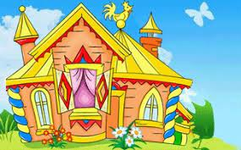
Задачи:
1.-Закрепить знания детей об архитектурных строениях, о частях дома (стена, крыша, окно, дверь),
-Закрепить знания детей о диких животных ();
2. Учить детей выполнять постройку дома из кирпичиков, используя различные способы их установки (вертикально, плотно прикладывая их к друг - другу, на расстоянии);
-Формировать умение строить и объединять постройки в соответствии с сюжетом;
-Актуализировать и активизировать в речи эти понятия;
3.Воспитывать желание довести начатое дело до конца;
-Развивать умение слышать и понимать объяснение воспитателя;
Методы: словесный, наглядный, игровой, практический.
Материалы: наборы для конструирования «Томик», набор игрушек «Теремок».
Ход занятия:
(Стук в дверь, к детям в гости «пришли» лесные звери).
Воспитатель: Дети, посмотрите, кто к нам сегодня пришел. Давайте поздороваемся с нашими гостями. (Дети здороваются).
Воспитатель: Дети, а кто же это? (Ответы детей).
Воспитатель: правильно, это лесные звери из сказки «Теремок».
(Лисичка начинает плакать).
Воспитатель: Лисичка, почему ты плачешь?
Лисичка: был у нас теремок большой, жили мы в нем дружно, весело, позвали к себе медведя, а он на крышу забрался и весь теремок развалил.
Воспитатель: Дети, как мы можем помочь лесным жителям?
Дети: Новый домик построить.
(Воспитатель предлагает повторить, что дети будут строить).
Воспитатель: Не плачь, лисичка, мы вам построим новый дом. Дом будем строить из кирпичиков. Из чего будем строить дом?
Дети: из кирпичиков.
Воспитатель: Дайте мне, пожалуйста, кирпичики синего цвета. Спасибо.
Воспитатель: Дети, смотрите, я ставлю кирпичик на короткую, узкую сторону. Вот так. А другой кирпичик чуть дальше. Это стены. Скажите ребята, что это?
Ответы детей: хоровое и индивидуальное проговаривание.
Воспитатель берет красную призму и показывает детям.
Воспитатель: Что это за фигура такая? Она называется призма. Посмотрите, ребята, на что она похожа? Какого цвета?
Ответы детей.
Воспитатель: Проведите по ней ладошкой. Вот такая крыша. Найдите на крыше уголки (жест пальчиками). Так что же это у нас такое? (крыша – хоровые ответы). Молодцы, дети! Чтобы зверям было уютно в домике, мы поставим крышу вот так.
Воспитатель: Но, как же в дом будет попадать свет?
Дети: Через окошко.
Воспитатель: Приставим один белый кирпичик на длинную, узкую сторону. Вот так. Это окошко.
Воспитатель: Ребята, А как же поспасть внутрь?
Дети: через дверь.
Воспитатель: из еще одного узкого белого кирпичика, мы сделаем дверь. Поставим его вертикально рядом с окном. Вот и получился красивый домик с синими стенами, красной крышей, окошком и дверью белого цвета (обыгрывание).
Давайте сейчас поиграем:
Физкультминутка
Тук да тук - раздаётся всюду стук (стучим кулаком о кулачок)
Строим дом, дом большой (показываем крышу дома ладонями над головой)
И с крылечком и трубой, (складываем ладошки вместе)
Из трубы идёт дымок, (движениями губ показываем дым)
На двери висит замок.
Кто его открыть бы мог? (руки в замок)
Потянули, покрутили (соответственно словами выполняем движения руками)
Постучали и открыли. Отворяем ворота.
Проходите все сюда (разводим ладони рук в стороны)
Воспитатель: А теперь, малыши, постройте свои домики, чтобы звери могли к каждому из вас в гости прийти.
(Дети выполняют собственные постройки с помощью воспитателя).
Рефлексия:
(Воспитатель дает оценку от имени зверей работе каждого ребенка.)
Воспитатель: Вот какие домики получились удобные, прочные, уютные». Дети, а вам нравятся ваши домики? Почему? Какой домик нравится больше всего? (Ответы детей). Лесные звери очень рады, что вы их выручили из беды, и поэтому приготовили для вас угощение.
Конспект организованной образовательной деятельности
по художественному творчеству (лепка)
с детьми младшего возраста «Репка»
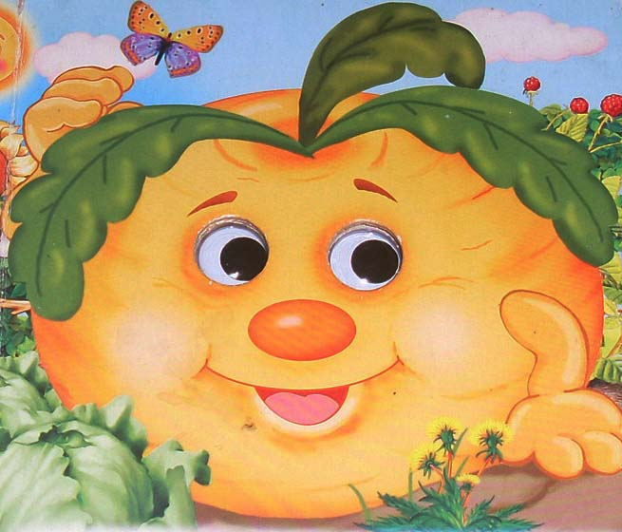
Задачи:
1.Вызвать интерес у детей к созданию образа по мотивам знакомых сказок;
2.Учить лепить репку: создавать основную форму способом раскатывания шара круговыми движениями ладоней, слегка сплющивать и оттягивать хвостик; моделировать листья и прикреплять к основной форме;
3.Развивать чувство формы.
Материалы: кусочки пластилина жёлтого, оранжевого и зелёного цвета для лепки репки, дощечки, салфетки бумажные и матерчатые. Муляжи репки.
Ход занятия:
(Воспитатель приносит корзинку, накрытую салфеткой)
Воспитатель: Ребята, в корзинке лежат овощи, которые выросли на огороде, давайте мы с вами их назовём. (Ответы детей).
(Последней воспитатель достаёт репку и спрашивает):
- А кто мне скажет, что это за овощ?
(Ответы детей).
- Правильно ребята, это репка, большая-пребольшая, как в сказке (показывает муляж репки).
Воспитатель предлагает ребятам слепить репку только не такую большую, а маленькую, чтобы дедушка с бабушкой могли сами её вытянуть, и им не пришлось звать никого на помощь. Затем воспитатель показывает поэтапно, как нужно лепить репку, и комментирует свои действия.
- Для репки я беру жёлтый или оранжевый пластилин, раскатываю его в ладошках (круговые движения), немножко сдавливаю. Для листочков беру зелёный пластилин, сдавливаю его между ладошками, чтобы листочки стали широкими. Прикрепляю листочки к репке и репка готова.
Самостоятельная деятельность детей.
Рефлексия:
Ребята, скажите пожалуйста, о чем мы говорили сегодня на занятии? (Ответы детей).
- Что мы с вами слепили? (Репку)
- Вам понравилось лепить?
- Отнесем наши репки на выставку.
Самооценка детских работ.
Конспект организованной образовательной деятельности
по художественному творчеству (рисование)
с детьми младшего возраста «Раскрасим репку»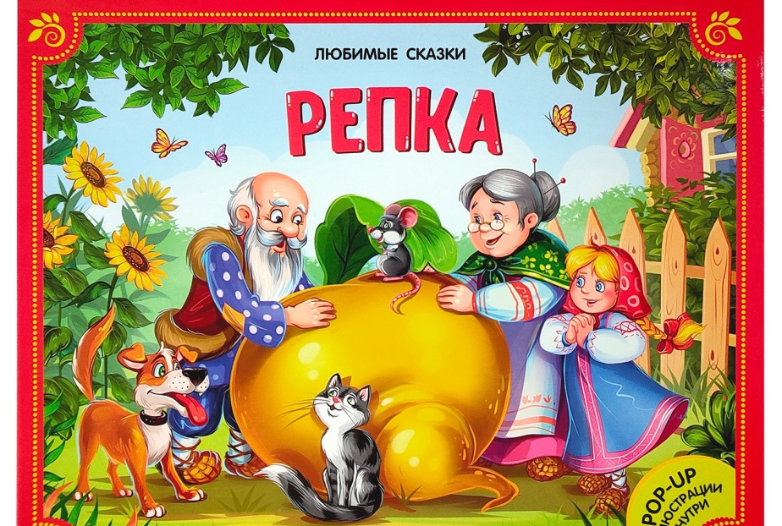
Задачи:
1.Учить правильно держать кисточку и обмакивать ее в краску, раскрашивать картинку не выходя за линию контура, различать и правильно называть желтый и зеленый цвет, продолжать развивать мелкую моторику кистей рук;
2.Пополнять и активизировать словарь детей: круглая, крепкая, сладкая, желтая;
3.Воспитывать интерес к русским народным сказкам;
Материалы: иллюстрации к сказке «Репка», образец с раскрашенной репкой, игрушки репка и мышка, мешочек; по количеству детей - кисти, краски, стаканчики с водой, альбомные листы с нарисованной репкой.
Ход занятия:
Воспитатель: Ребята к нам сегодня в гости пришла мышка. Давайте с мышкой поздороваемся, скажем: «Здравствуй мышка!». С собой мышка принесла чудесный мешочек, загляните в него.
Воспитатель: Что же в нем лежит? (ответ детей: репка)
Воспитатель: Правильно. Ребята посмотрите на репку. Какого она цвета? (ответ детей: репка желтая) А вершки (листочки)? (ответ детей: зеленые)
Воспитатель: Давайте, и мы с вами раскрасим нашу репку. Сядем на стульчик ровно, спинку прямо, ножки вместе. Посмотрите, что нам принесла мышка. Это – кисточка – наша помощница и две краски зеленого и желтого цвета. У нашей кисточки мягкий хвостик и длинная ручка. Но кисточку надо уметь держать правильно. Иначе она обидится, и наш рисунок получится некрасивым и не аккуратным. Давайте научимся правильно брать кисточку в руку.
Кисточку надо держать чуть выше железного наконечника (воспитатель показывает, а дети повторяют).
Ребята берем нашу кисточку и окунаем в стаканчик с водой, теперь на мокрую кисть наберем краску, обмакнув ее всем ворсом в баночку с краской. Теперь мы с вами приступаем к раскрашиванию нашей репки, аккуратно стараясь не заходить за контур (воспитатель показывает, как надо раскрашивать). Вот и поспела моя репка, она стала желтой и красивой. Не пора ли и вашим репкам пожелтеть?
Дети приступают к раскрашиванию (воспитатель помогает, вкладывает кисть, обмакивает кисть в краску или же показывает, как правильно надо раскрашивать).
Рефлексия:
Воспитатель: Посмотрите, сколько репок у нас выросло на огороде. Какого они цвета? (ответ детей: желтые). У всех репки желтые спелые. Давайте полюбуемся ими. Ребята, давайте наши репки отдадим мышке, ведь именно она принесла кисточки, без которых мы не смогли бы ничего сделать.
Мышка: (воспитатель говорить писклявым голосом) Пи-пи-пи, молодцы ребятки постарались, хорошие у вас репки выросли, большие, желтые. Большое вам спасибо за подарки.
Воспитатель: Ребята ваши работы очень мышке понравились. Но нашей мышке пора домой к дедушке и бабушке в сказку возвращаться. Давайте скажем мышке до свидания (дети прощаются с мышкой).

Конспект организованной образовательной деятельности
по художественному творчеству (рисование) с детьми младшего возраста «Колобок на окошке»


Задачи:
1.Закрепить знание сказки "Колобок", учить детей отвечать на вопросы по содержанию сказки; Закрепить знание основных цветов, правильно называть их;
2.Закрепить умение детей раскрашивать, не выходя за контур предмета, раскрашивать его, не заступая за края; Воспитывать аккуратность в работе;
3.Вызывать эмоциональный отклик детей в процессе рисования и на готовый рисунок.
Материалы: альбомный лист с изображенным контуром колобка на каждого ребенка, краска гуашь (красный, желтый, черный), кисть, стаканчик-непроливайка, салфетка для промывания кисти.
Ход занятия:
Воспитатель: Здравствуйте, ребятки! А у нас сегодня гость. Вижу, заблестели глазки! А вы много сказок знаете?
Сядьте, деточки, рядком,
Да послушайте ладком.
Отгадайте, кто сейчас
Здесь появится у нас?
Формой он похож на мяч.
Был когда-то он горяч.
Спрыгнул со стола на пол,
И от бабушки ушел.
У него румяный бок…
Вы, узнали?
Дети: Колобок.
Воспитатель: Молодцы! А вот и он!
Показ иллюстрации колобка.
Воспитатель: Ребята, посмотрите, к нам в гости пришёл Колобок. Скажите мне, какого он цвета?
Воспитатель: А какой формы Колобок?
Воспитатель: На что похож Колобок? (Дети: на апельсин, на яблоко, на солнышко, на воздушный шарик).
Воспитатель: Что делает Колобок? (Дети: лежит на окошке, катится по дорожке).
Воспитатель: Ребята, сегодня мы с вами будем рисовать колобка, который лежит, остывает на окошке.
(Далее можно вспомнить с ребятами содержание сказки, используя фигурки животных по сказке.)
Воспитатель: Но сначала мы с вами немного отдохнем.
Физминутка.
Колобок, колобок, тёплый и румяный (наклоны вправо, влево),
Прыг да скок, прыг да скок, припустился наш дружок (прыжки, бег на месте),
То направо повернул, то налево он свернул (повороты направо и налево),
То с листочком закрутился (поворот на 360 градусов),
то с бельчонком подружился (приседание),
Покатился по дорожке (бег по группе),
и попал ко мне в ладошки (дети подбегают к воспитателю).
Воспитатель. (Показываю детям лист, сложенный в виде окошка со ставнями.) Вот на этом окошечке и будет лежать наш колобок - зверям на удивленье, навстречу приключеньям! Колобок мы сказали у нас круглый, посмотрите, как я рисую круг. Держу кисточку правой рукой за край «железной юбочки». Обмакиваю кисточку в краску, излишки убираю о края баночки с краской и начинаю раскрашивать колобка, не выходя за края круга. Вот и получился колобок.
Воспитатель: Давайте подготовим пальчики.
Пальчиковая гимнастика.
Будем пальчики считать,
Будем сказки называть
Рукавичка,
Теремок,
Колобок – румяный бок.
Есть Снегурочка – краса,
Три медведя,
Волк – Лиса.
Не забудем Сивку-Бурку,
Нашу вещую каурку.
Про жар-птицу сказку знаем,
Репку мы не забываем
Знаем Волка и козлят.
Воспитатель: Теперь мы готовы рисовать. Спинка прямая. Возьмем кисточку в правую руку за край «железной юбочки» и на ладошке нарисуем кисточкой. А теперь обмакиваем кисточку в краску.
Воспитатель: Какого цвета краска? (Дети: желтого).
Воспитатель обращает внимание на осанку детей, ноги вместе.
Самостоятельная работа детей. Оказание индивидуальной помощи.
Анализ.
Воспитатель: Молодцы ребята. Справились с заданием. Давайте посмотрим, какие колобки лежат на окошках.
Выставка работ.
Рефлексия:
Воспитатель: Посмотрите, у кого получился самый круглый колобок?
Итог.
Воспитатель: Ребята, колобок благодарит вас, что вы нарисовали ему друзей. Сколько колобков было? (Дети: один).
Воспитатель: Сколько теперь колобков лежит на окошке? (Дети: много).
Воспитатель: Из какой сказки мы рисовали колобка? (Дети: сказка «Колобок»).
Воспитатель: Правильно, это русская народная сказка.
Молодцы, ребята. Понравилось вам рисовать?
У всех получились ровные, румяные колобки.

Конспект организованной образовательной деятельности
по художественному творчеству (лепка)
с детьми раннего возраста «Колобок»

Задачи:
1.Вызывать у детей желание создавать в лепке образы сказочных персонажей;
2.Формировать навык раскатывать пластилина круговыми движениями ладоней рук, закреплять навык лепки предметов круглой формы;
3.Закреплять умение аккуратно работать с пластилином.
Материалы: сказочные герои из сказки «Колобок», пластилин, доски, салфетки.
Ход занятия:
Воспитатель: Дети, вы любите сказки? Сегодня, в наш детский сад пришла посылка. Давайте, узнаем, что в ней находится. Вспомните, кто от бабушки ушёл, кто от дедушки ушёл.
Дети: Колобок.
(Воспитатель достаёт из коробки Колобка.)
Воспитатель: Ребята, а какой он? (подносит к каждому ребёнку).
Дети: Мягкий, тёплый, круглый.
Воспитатель: Какого он цвета?
Дети: Жёлтый, оранжевый.
Воспитатель: А давайте, мы вспомним нашу сказку… (ребята рассказывают сказку).
Ребята, пойдемте мы с вами с колобком поиграем.
Физминутка «Колобок»:
Замесила бабушка ни булку, ни оладушки,
(руки сцеплены в замок, круговые движения влево – вправо)
Достала из печи,
(руки вверх, в стороны, вниз)
Ни пирог, ни калачи,
(поворот туловища влево - вправо, руки на пояс)
Как поставила на стол, (приседания)
Он от бабушки ушел (прыжки)
Кто же бегает без ног? (хлопают в ладоши)
Это желтый колобок!
Воспитатель: Ребята, давайте теперь каждый слепит из пластилина своего колобка. Давайте сядем за столы.
(Воспитатель показываем детям колобка). Посмотрите, какой он круглый и желтого цвета. Он может кататься по столу. А почему он может катиться по столу? (ответы детей).
Воспитатель: Сначала разомнем наш пластилин, чтобы он стал мягким. Теперь из него можно лепить колобка. Я возьму желтый кусочек пластилина, положу его на ладошку, зажму другой ладошкой и раскатываю круговыми движениями. Затем сделаем глазки из двух маленьких кусочков пластилина (белый и черный) и ротик (красная колбаска).
Рефлексия:
Ребята, кого мы сегодня лепили? Что вам больше всего понравилось на занятии?
Воспитатель: Молодцы, ребята. Вы отлично справились заданием. Все так аккуратно слепили Колобка. Спасибо всем.
Воспитатель организовывает выставку детских работ.

Конспект организованной образовательной деятельности
по конструированию с детьми младшего возраста:
«Домики для Зайца и Лисы»
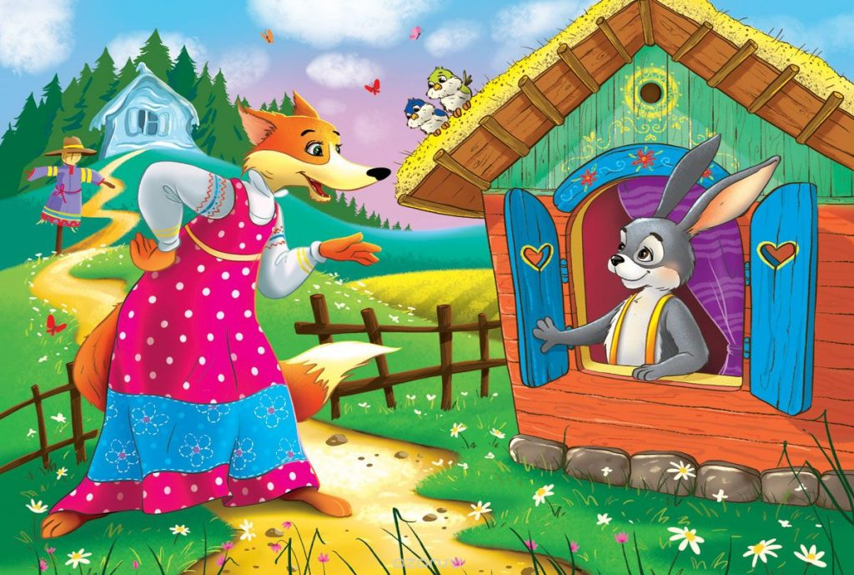
Задачи:
1. Формировать у детей способ обследования образца конструкции дома. Учить точно воспроизводить образец конструкции домика, состоящего из двух кирпичиков и большой призмы, преобразовывать его сначала в высоту, затем в длину, пристраивая и надстраивая его деталями одной величины;
2. Сравнивать конструкции образца домика с преобразованными конструкциями, устанавливать общее и различное;
3. Обозначать словом пространственные характеристики: высокий - низкий, длинный - короткий.
Материалы: наборы строительных материалов для каждого ребенка, мелкие игрушки, образцы конструкций домиков, фигурки зайца и лисы.
Ход занятия:
Воспитатель: Ребята, давайте с вами вспомним русскую народную сказку «Заюшкина избушка». Что же в сказке случилось с Зайкой?
Ответы детей: лиса оставила зайку без домика, выгнала жить на улицу, и зайке было очень холодно.
Воспитатель: Ребята, всем зверюшкам в лесу зимовать очень холодно. Давайте, мы сейчас построим домики для Лисы и Зайки, чтобы они не ссорились и жили дружно.
Воспитатель: Ребята, вспомните, мы с вами уже строили домики для матрешки. Посмотрите, вот какие домики мы с вами уже строили, давайте их рассмотрим.
Воспитатель: Что есть у домика? Какие у него основные части? (стены, крыша).
Воспитатель: Как они расположены? (стены – по краям, крыша – сверху).
Воспитатель: Воспитатель: Из каких деталей построены стены? (стены построены из кубика).
Воспитатель: Из каких деталей построена крыша у нашего домика? (призмы).
Воспитатель: Давайте сравним эти домики. У них есть стены, крыша, перекрытия и эти части сделаны из одних и тех же деталей. Но детали расположены по - разному и поэтому домики имеют разную форму.
Воспитатель: Ребята, посмотрите на другой домик. Чем отличаются боковые стены у нового домика? (они длинные, сделаны из кирпичиков, а не из кубиков).
Воспитатель: Посмотрите, как я буду строить новый домик: ставлю рядом два кирпичика на узкую длинную грань. Сверху кладем призму, она будет крышей, она должна лежать прочно и не падать.
Далее предложить детям восстановить последовательность возведения нового домика.
Затем предложить детям построить новый домик. Поощрить самостоятельное выявление ошибок.
Воспитатель: Ребята, какие красивые домики вы построили. Подумайте, кто же
в них будет жить Лиса или Зайка?
Воспитатель: Этот домик подходит только для зайчика, потому что лиса больше
и ей будет тесно. Какой же домик нужно построить для Лисы?
Воспитатель: Правильно, домик для Лисы должен быть длиннее, чем домик Зайки.
Рефлексия :
Воспитатель: Давайте, построим домик для лисы (дети удлиняют стены домика, добавляя кирпичики, крышу удлиняют, добавляя две призмы)
Воспитатель: А теперь ребята, давайте заселим зверюшек в домики. Как вы думаете удобно ли им будет в них зимовать?
Ребята, кому мы сегодня помогали? Из чего мы строили дом? А как мы строили дом?
Воспитатель: Молодцы, ребята, вы все хорошо справились с заданиями. Все домики похожи на домик - образец.

ПРИЛОЖЕНИЕ №2.

Подвижные игры:
1.«Хитрая лиса»:
Цель: развивать у детей выдержку, наблюдательность ловкость. Упражнять в быстром беге с увертыванием, в построении в круг.
Содержание игры: играющие стоят в кругу на расстоянии одного шага друг от друга. В стороне, вне круга обозначается дом лисы. По сигналу воспитателя дети закрывают глаза, а педагог обходит их с внешней стороны круга и дотрагивается до одного из играющих, который и становится водящим – хитрой лисой. Затем дети открывают глаза, хором 3 раза (с небольшим интервалом) спрашивают (сначала тихо, потом громче): «Хитрая лиса, где ты?» После третьего вопроса хитрая лиса быстро выбегает на середину круга, поднимает вверх руку и говорит: «Я здесь!». Все играющие разбегаются по площадке, а лиса их ловит (дотрагиваясь рукой). После того как лиса поймает 2-3 ребят и отведет их в свой дом, воспитатель произносит: «В круг!». Игра повторяется.

2.«У медведя во бору»:
Цель: развивать у детей сообразительность, ориентировку в пространстве и ритмичность движений. Упражнять детей в беге и ловле.

Содержание игры: на одном конце площадки проводится черта. Эта опушка леса. За чертой очерчивается место для медведя. На противоположном конце площадки обозначается линией дом детей. Воспитатель назначает одного из играющих медведем. Дети направляются к опушке леса и проговаривают:
У медведя во бору грибы, ягоды беру.
А медведь не спит и на нас рычит.
Когда играющие произносят слово «рычит», медведь с рычанием встает, а дети бегут «домой». Медведь старается их поймать. Пойманного отводит к себе. Продолжительность игры 5 – 6 минут.

3.«Зайка беленький сидит»:
Цель: приучать детей слушать текст и выполнять движения с текстом; учить их подпрыгивать, хлопать в ладоши, убегать, услышав последние слова текста; доставить детям радость.
Содержание игры: дети – «зайки» сидят на скамейке. Воспитатель предлагает выбежать «зайчикам» на середину площадки («полянку»). Дети выходят на середину площадки, становятся около воспитателя и приседают на корточки. Воспитатель произносит текст:
Зайка беленький сидит (Дети шевелят кистями
И ушами шевелит. рук, подняв их к голове,
Вот так, вот так имитируя заячьи уши.)
Он ушами шевелит.

Зайке холодно сидеть, ( Хлопают в ладоши.)
Надо лапочки погреть
Хлоп, хлоп, хлоп, хлоп,
Надо лапочки погреть.

Зайке холодно стоять, (Подпрыгивают на обеих
Надо зайке поскакать. ногах на месте.)
Скок-скок, скок-скок,
Надо зайке поскакать.

(Название игрушки) зайку испугал, (Конкретно указывается,
кто испугал зайку
Зайка прыг и ускакал. воспитатель показывает
игрушку).
Дети убегают на свои места.

Указания к проведению. Игру можно проводить с любым количеством детей. Обязательно до начала игры надо подготовить места, куда будут убегать дети – «зайчики». Первое время можно не выделять водящего, все дети одновременно выполняют движения в соответствии с текстом. После многократного повторения игры можно выделить ребёнка на роль «зайки» и поставить его в середину круга. Закончив чтение текста, не следует быстро бежать за детьми, надо дать им возможность найти себе место. Не нужно требовать от детей, чтобы они сели обязательно на своё место; каждый занимает свободное место на скамейке. При систематическом проведении игры дети хорошо запоминают свои места и быстро находят их.

4.«Курочка и цыплята»:
Цель: учить детей подлезать под верёвку, не задевая её, увёртываться от водящего, быть осторожным и внимательным; приучать их действовать по сигналу, не толкать других детей, помогать им.
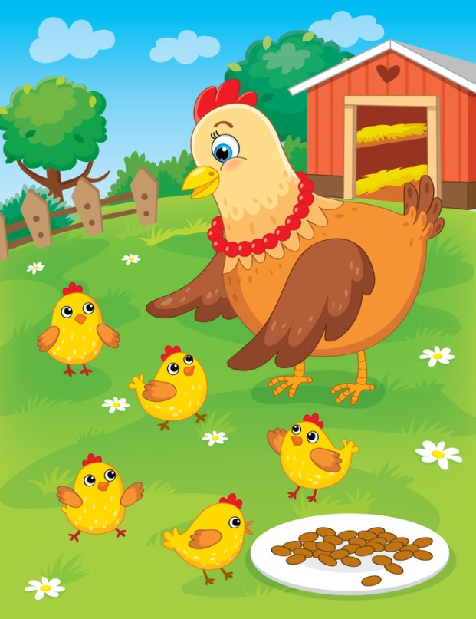
Содержание игры: дети, изображающие цыплят, вместе с воспитателем – «курочкой» - находятся за натянутой между стульями на высоте 35-40 см верёвкой – «домом». На противоположной стороне площадки сидит большая «птица». «Курочка» выходит из «дома» и отправляется на поиск корма, она зовёт «цыплят»: «Ко-ко-ко-ко». По её зову «цыплята» подлезают под верёвку, бегут к «наседке» и вместе с ней гуляют, ищут корм. По сигналу: «Большая птица!» - «цыплята» быстро убегают в дом. Роль «наседки» в первое время выполняет воспитатель, а затем эту роль можно давать детям, сначала по их желанию, а потом по назначению воспитателя. Когда «цыплята» возвращаются в «дом», убегая от большой «птицы», воспитатель может приподнять верёвку повыше, чтобы дети не задевали её.

5.«Лиска - лиса»:
Цель игры: развивать быстроту реакции;

Содержание игры: выбрать из игроков «лису». Все остальные, кроме лисы, хором поют песню:
Лиска-лиса,
Дивная краса,
Длинный нос,
Рыжий хвост.
Пропев один раз, игроки бросаются врассыпную, а лиса ловит игроков. Тот, кого поймают, становится лисой.

Приложение №3
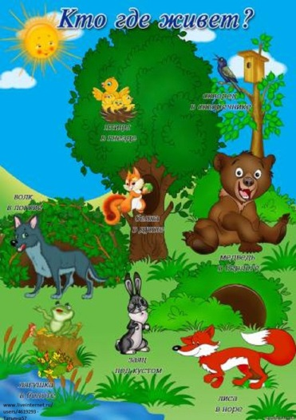
Дидактические игры:
1. «Кто где живёт?»:
Цель: упражнять в употреблении предложного падежа существительного.
Лиса живёт в норе.
Медведь зимует в ….
Волк живёт в ….
Белка живёт в ….
Ёжик живёт в ….

2.«Чей, чья, чье, чьи?»:
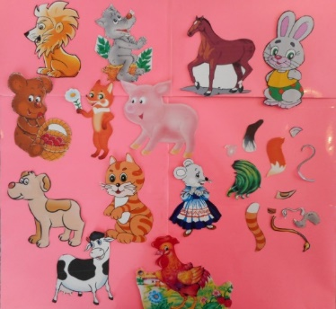
Цель: упражнять в согласовании притяжательных прилагательных с существительными.
Голова (чья?) – лисья
Хвост (чей?) – волчий
Туловище (чье?) – …
Уши (чьи?) – …

3.«Разрезные картинки»:
Цель: продолжать развивать умение составлять целое из 4-х частей, сравнивать конечный результат с образцом. Развивать память, внимание, мышление.
Материал: Карточки с изображением героев русских народных сказок (образцы); комплекты отдельных частей (4 части) по каждой из карточек.
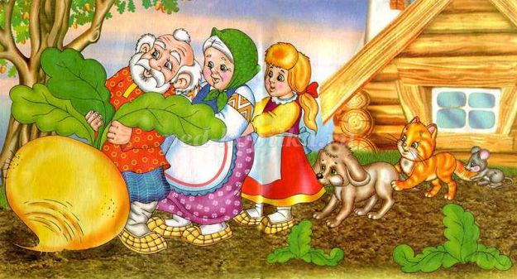
Ход игры: Воспитатель предлагает (детям) ребенку собрать карточку (какого-либо сказочного героя) из отдельных частей по образцу. Самостоятельно, либо при небольшой помощи взрослого, дети (ребенок) собирают картинку, затем сравнивают ее с образцом. Называют какого
сказочного героя они собрали. Можно спросить детей из каких сказок герои, которых они собрали.

4. «Отнимем у Лисы колобки!»:
Цель: пополнять словарный запас детей, обогащая его существительными, обозначающими предметы ближайшего окружения.
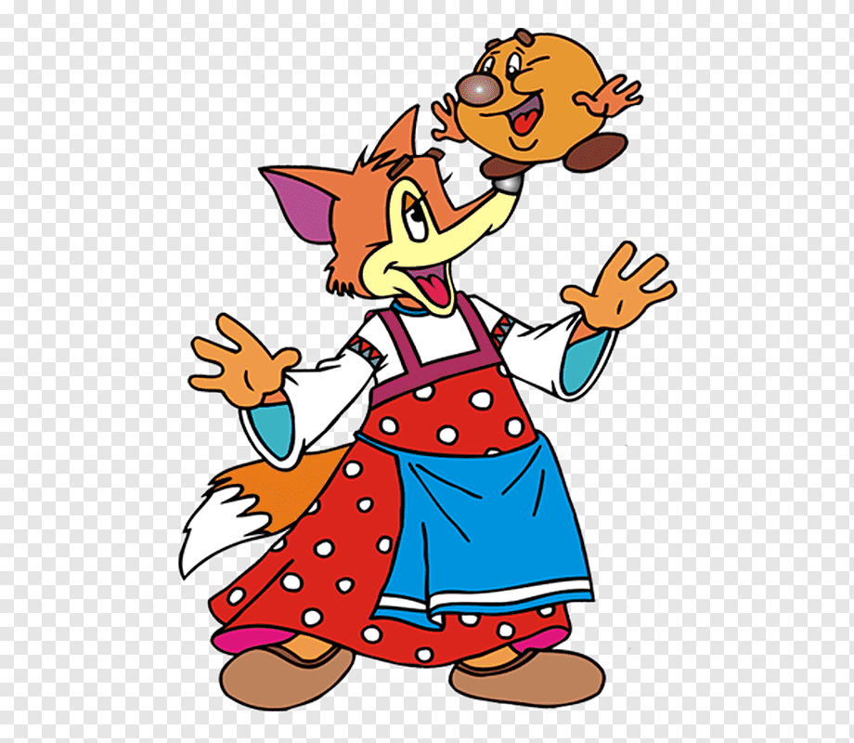
Оборудование: предметная картинка лисы, предметные картинки в форме круга («колобки») с изображением на обратной стороне предметов ближайшего окружения.
Ход игры: Воспитатель предлагает детям вспомнить сказку "Колобок" (напоминает ее содержание несколькими вопросами). Рассмотрев вместе с детьми, лежащие на столе "колобки", обращает внимание детей на то, что они особенные, потому что в них спрятаны картинки. Эти колобки нашла лиса и хочет их съесть. Чтобы этого не произошло, надо правильно назвать каждую картинку.

5.«Кого не хватает?»:
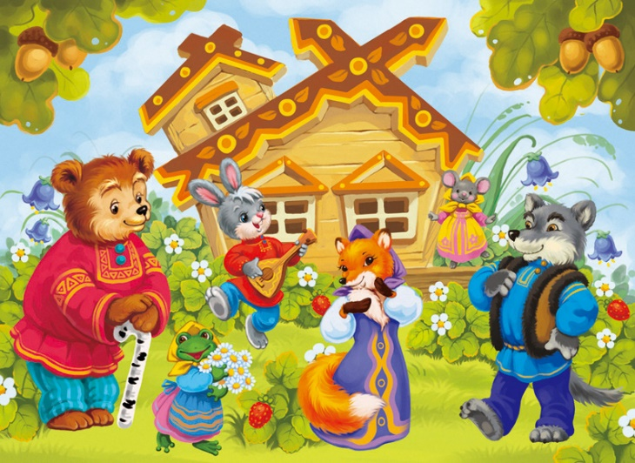
Воспитатель раскладывает карточки с изображениями героев сказки «Теремок», карточка с изображением лягушки не выложена.
Ребенку предлагается назвать героя, которого не хватает.
«Заюшкина избушка» - заяц, «Колобок» - медведь.

6.«Кто лишний?»:
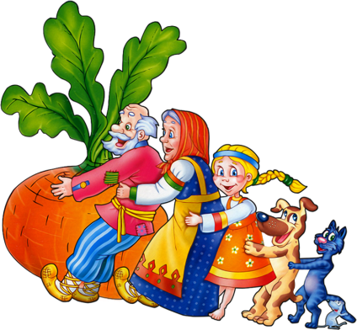
Воспитатель раскладывает картинки с героями сказки Репка и добавляет картинку с изображением волка
Детям предлагается назвать лишнего героя.

7.«Выложи по порядку»:
На столе хаотично прикреплены герои сказки «Репка»
Воспитатель предлагает детям вспомнить сказку, и расположить ее героев по порядку так, как это происходило в сказке.
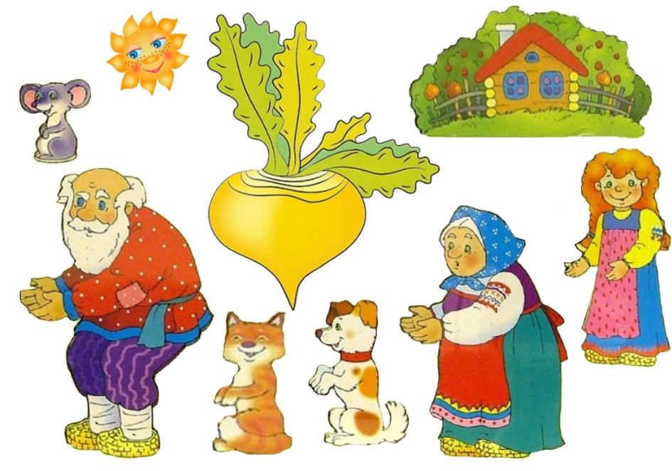

Приложение №4
Пальчиковая гимнастика:

1.«Колобок»:
Жил-был колобок (хлопки в ладоши)
Колобок печеный бок (показать ладони соединить в круг)
И от дедушки, и от бабушки (показать одну ладонь, затем другую ладонь)
Покатился колобок (круговое вращение руками)
Покатился колобок – видит заинька идет (зайкины ушки)
И от заиньки косого, укатился колобок
Покатился колобок – видит волк, зубами щелк (краб)
И от злого, злого волка
Покатился колобок
Покатился колобок – видит Мишенька идет
(покачаться влево, вправо)
И от мишки косолапого
Укатился колобок
Покатился колобок - видит лисонька идет (лиса)
Но от злой и жадной лиски колобок уйти не смог.
Лиса его «ам» и съела.
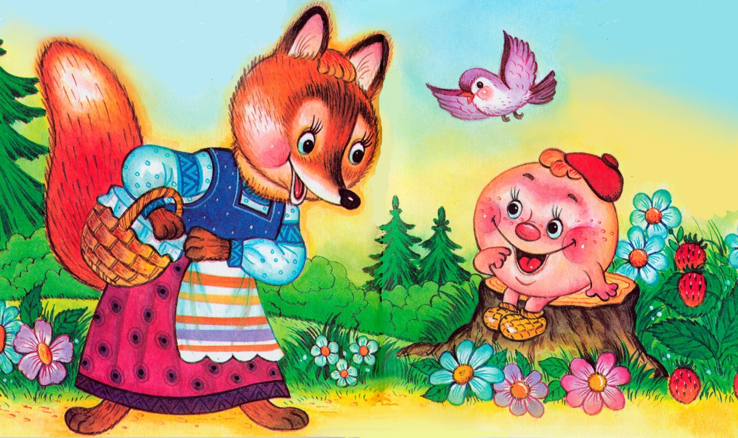

2. «Теремок»:
Стоит в поле теремок, теремок.
Дети поднимают руки над головой. Кончики пальцев левой руки соединить с кончиками пальцев правой руки – это “крыша”
Он не низок, не высок. Приседают
На двери висит замок, да замок. Кто бы тот замок нам открыть помог? Сцепляют пальцы рук “в замок” так сильно, чтобы пальцы покраснели
Слева зайка, справа мишка кивают головой один раз вправо, один раз влево
– Отодвиньте-ка задвижку! Тянут руки в разные стороны, но пальцы оставляют в замке – “крепкий замок”
Слева ёжик, справа волк кивают головой
Открывают теремок, теремок “Открывается замок” – разводят руки в стороны.
